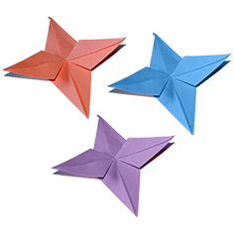
Les étapes du pliage de l’étoile
Prendre une feuille carrée et la plier en deux puis en quatre.
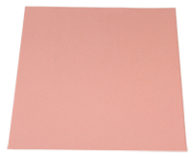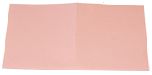
Ouvrir la feuille et la plier dans la diagonale dans un sens puis dans l’autre.
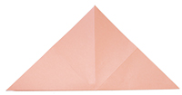
Faire pivoter le pliage pour que la pointe du triangle vers le bas.
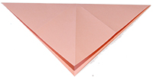
Poser le doigt sur la ligne centrale verticale, prendre la pointe de droite,
la lever à angle droit puis la plier à l’intérieur vers le pli central.
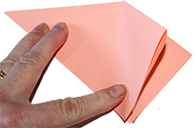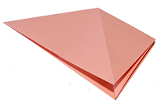
Plier la pointe de gauche de la même manière de façon à former un losange.
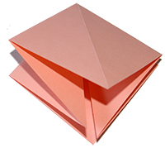
Faire pivoter le pliage pour que les pointes libres se trouve vers le haut.
Plier la pointe droite vers le centre puis la pointe gauche vers le centre.
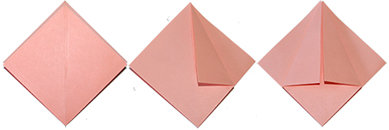
Retourner le pliage et plier l’autre côté de la même manière.
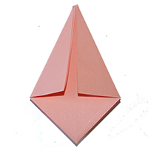
Faire pivoter le pliage d’1/2 tour et replier la pointe sur le dessus.
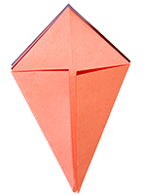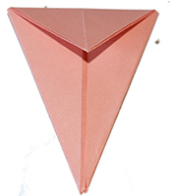
Ouvrir les 3 plis.
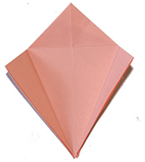
Attraper la pointe A et la relever pour ouvrir le pli.
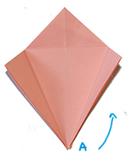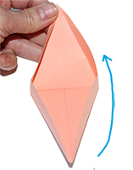
Aplatir chaque côté.
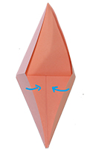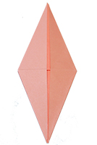
Retourner le pliage et plier l’autre côté à l’identique.
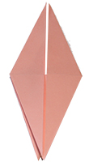
Faire pivoter le pliage pour que les pointes libres se trouvent en haut.

Plier les pointes droite et gauche sur la ligne de pliure centrale.
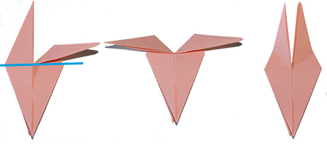
Poser l’index sur la ligne de pliure centrale, attraper la pointe de droite et la tirer à la verticale puis écraser le pli pour former la branche de l’étoile.
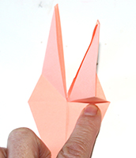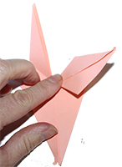
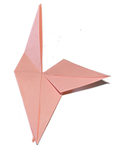
Procéder de la même façon avec la pointe de gauche.
Trois des branches de l’étoile sont maintenant formées.
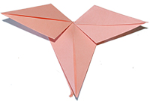
Relever la pointe la quatrième pointe de l’étoile qui se trouve au dos de la première.
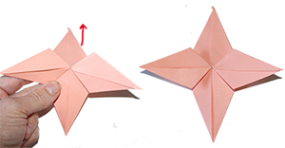
L’étoile simple en origami est terminée !

